

**كيفية استكشاف الأخطاء وإصلاحها عند توقف جهاز Uniview NVR عند صفحة شعار UNV؟**

**كيفية استكشاف الأخطاء وإصلاحها عند توقف جهاز Uniview NVR عند صفحة شعار UNV؟**

**الوصف**

***ملاحظة:*** *تنطبق هذه الطريقة على معظم السيناريوهات التي واجهتك فيها مشكلات، وإذا لم تجدي الطريقة نفعًا في حل مشكلتك، فيوصى باستشارة فريق الدعم الفني لدينا.*

<https://global.uniview.com/Support/Service_Hotline/>

**خطوات التشغيل**

**الخطوة 1:** يرجى التحقق من إضاءة مصباح التشغيل "RUN".

الوميض السريع: يتم تشغيل جهاز NVR.

الإضاءة الثابتة: جهاز NVR قيد التشغيل.

الوميض ببطء: يرجى الانتقال إلى **الخطوة 2** مباشرة.

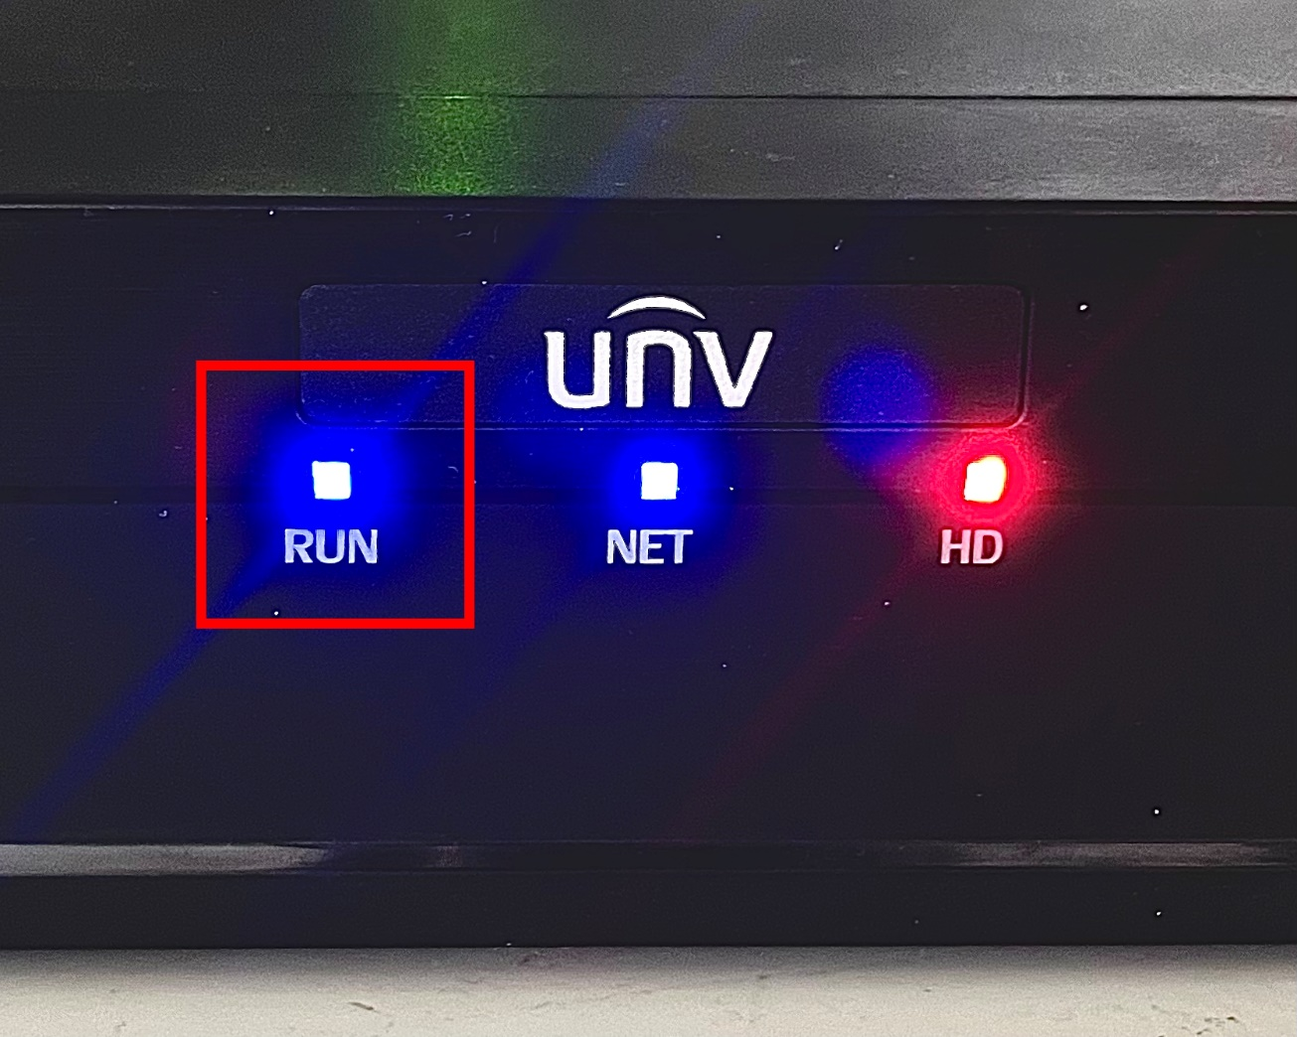

**الخطوة 2:** افصل جميع محركات الأقراص الصلبة وكابلات إيثرنت الموجودة بجهاز NVR، واتركه يعمل بمفرده، ثم تحقق مما إذا كان يمكن تشغيل جهاز NVR.

**الخطوة 3:** تحقق مجددًا من رقم الطراز، وانتبه جيدًا إلى كابل الطاقة الموجود بالجزء الخلفي من جهاز NVR.

افصل كابل الطاقة واتركه لمدة 5-10 دقائق ثم حاول تشغيل الجهاز مرة أخرى.

إذا كان لديك كابل طاقة آخر/محول طاقة خارجي (يعمل جيدًا بجهاز NVR آخر)، فيرجى أيضًا محاولة تبديله ومتابعة كيف سيسر الأمر.

***ملاحظة:*** *يلزم إجراء اختبارًا تبادليًا لتقييم حالة محول الطاقة والكابل.*

الخطوة 4: يرجى محاولة ترقية محرك أقراص فلاش USB.

***ملاحظة:*** *يرجى الاتصال بالدعم الفني لشركة UNV للحصول على ملف البرنامج الثابت إذا لم يكن لديك واحدًا.*

**الخطوة 4.1:** عليك تهيئة محرك أقراص فلاش USB إلى تنسيق الملف FAT32.

**الخطوة 4.2:** أنشيء دليلًا باسم **"recover"** على محرك أقراص فلاش USB واحفظ ملف **"Program.bin"** الخاص بأحدث البرامج الثابتة في هذا المجلد.

***ملاحظة:*** *قد تحتاج إلى فك ضغط مجلد البرنامج الثابت الذي حصلت عليه من فريق الدعم الفني والعثور على ملف* ***program.bin****.*

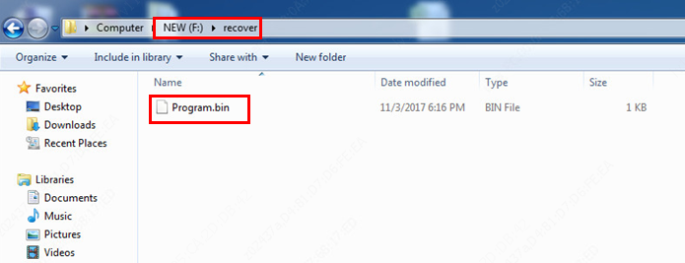

**الخطوة 4.3:** وصِّل محرك أقراص فلاش USB بمنفذ USB الخاص بجهاز NVR، وأعد تشغيل الجهاز، وسيتم ترقيته تلقائيًا.